**Hovercraft**

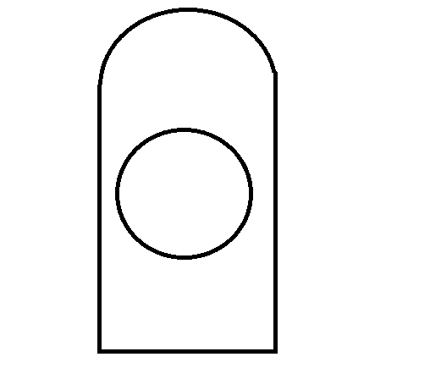Το Hovercraft λειτούργει σαν ένα αυτοκίνητο που η κίνησή του γίνεται με αιώρηση αντί με χρήση ροδών. Η αιώρηση επιτυγχάνεται μέσω μιας σακούλας η οποία φουσκώνει από μια προπέλα η οποία υπάρχει στο πάνω μέρος του, όπως φαίνετε από το παρακάτω σχήμα.

Μέσω μικρών οπών στο κάτω μέρος της σακούλας αέρας υψηλής πίεσης προωθείται στο έδαφος. Η υψηλή πίεση αυτή οδηγεί στην αιώρηση του οχήματος .

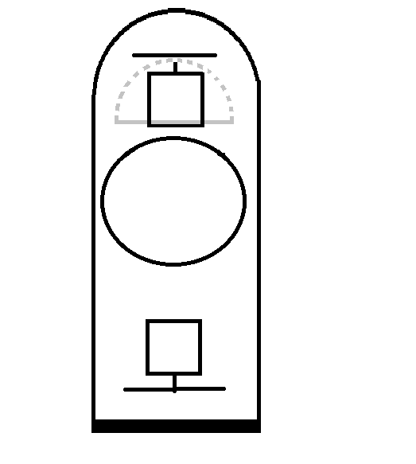Το όχημα κινείται μέσω δύο άλλων προπελών στα δύο άκρα του . Για να μπορεί να αλλάζει κατεύθυνση το Hovercraft κάτω από τον μπροστινό κινητήρα βάζουμε έναν κινητήρα stepper ο οποίος δίνει την δυνατότητα περιστροφής της μπροστινής +προπέλας και κατ’ επέκταση την στροφή του οχήματος.

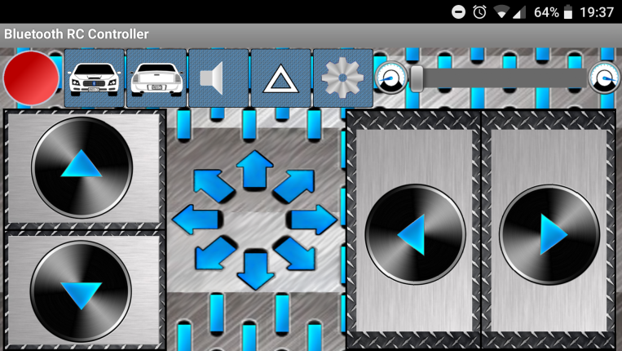Η κατεύθυνση του Hovercraft γίνεται μέσω της επικοινωνίας ενός Bluetooth Module και της ειδικά σχεδιασμένης εφαρμογής για Android “Arduino Bluetooth RC Car”.

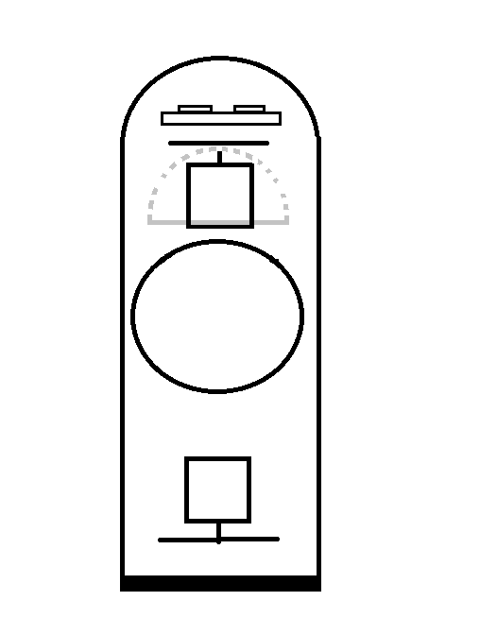Επιπλέον υπάρχει και ένας υπερηχητικός αισθητήρας απόστασης HC-SR04 τοποθετημένος στο μπροστινό μέρος της συσκευής, μπροστά από την προπέλα. Ο αισθητήρας αυτός θα συντελεί στην αποφυγή αντικειμένων.